**Programske paradigme i jezici 2015/2016**

**Formular za ideju projekta**

**Naziv projekta**

Interaktivni periodni sustav elemenata

**Naziv tima**

pro grameri

**Članovi tima**

Paulo Eržišnik

Josip Grubeša

Marin Marjanović

Petar Stojanović

Marko Urh

**Opis ideje (maksimalno 200 riječi)**

*Opisati koji dio ljudske djelatnosti se želi pokriti projektom. Navesti što je u projektu inovativno u odnosu na postojeće projekte. Navesti koji skup ljudi će se obuhvatiti projektom (širok i li uzak skup).*

Ideja je napraviti edukativnu aplikaciju “Interaktivni periodni sustav elemenata”. Aplikacija će nuditi osnovne informacije o svakom elementu, a moći će se i pretraživati po imenu, te će na taj način korisnici moći naučiti nešto novo ili potražiti potrebnu informaciju. Također, aplikacija će sadržavati interaktivni dio koji se sastoji od kviza, zabavnih činjenica i *drag and drop* klasifikacije elemenata. Kvizom će se provjeravati znanja o samim elementima, zabavne činjenice će se prikazivati prelaskom miša preko elementa, a prikazivat će manje poznate činjenice o elementima i činjenice koje se nužno ne uče na kemiji u osnovnim i srednjim školama i *drag and drop* klasifikacija elemenata po njihovoj vrsti – metali, polumetali i nemetali, po pripadnosti bloku – S, F, P ili D, te vraćanje elemenata u periodni sustav.

Aplikacija je prvenstveno namijenjena učenicima osnovnih i srednjih škola, profesorima koji predaju kemiju i svima koji žele ponoviti ili proširiti svoje znanje o kemijskim elementima.

**Korištene tehnologije i podržane platforme (maksimalno 100 riječi)**

Korištene tehnologije:

* Visual studio – WPF aplikacija (C#)
* SQL server

Podržane platforme:

* Windows desktop računala
* Tableti s Windows 10 OS-om

**Ilustracija korisničkog sučelja (jedna slika)**

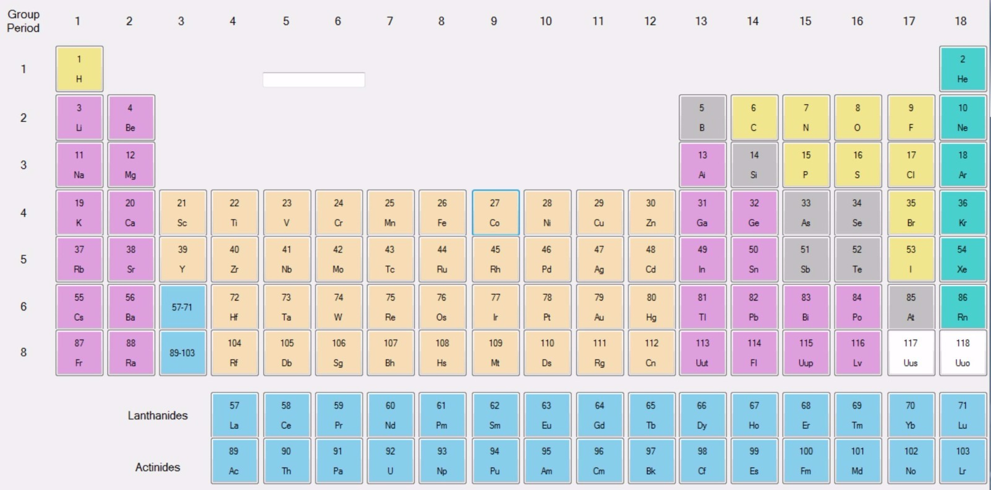

**Faze realizacije projekta**

|  |  |  |
| --- | --- | --- |
| **Faza realizacije** | **Trajanje (datum od-do)** | **Angažirani članovi tima (inicijali)** |
| Osmišljavanje ideje projekta | 9.3.2016 – 13.3.2016. | P.E.,J.G.,M.M.,P.S.,M.U. |
| Daljnja razrada ideje ž | 9.3.2016 – 13.3.2016. | J.G.,M.U. |
| Osposobljavanje GitHub repozitorija ž | 9.3.2016 – 13.3.2016. | M.M. |
| Kreiranje modela baze podataka ž | 14.3.2016. – 20.3.2016. | P.E., P.S. |
| Informiranje o temi projekta | 14.3.2016. – 20.3.2016. | P.E.,J.G.,M.M.,P.S.,M.U. |
| Izlučivanje podataka | 21.3.2016. – 27.3.2016. | P.E.,J.G.,M.M.,P.S.,M.U. |
| Analiza podataka | 21.3.2016. – 27.3.2016. | P.E.,J.G.,M.M.,P.S.,M.U. |
| Popunjavanje baze ž | 28.3.2016. – 3.4.2016. | P.E.,J.G.,M.M.,P.S.,M.U. |
| Izrada osnovnog GUI-ja | 4.42016. – 10.4.2016. | P.E.,J.G.,M.M.,P.S.,M.U. |
| Uvođenje osnovne funkcionalnosti | 11.4.2016. – 17.4.2016. | P.E.,J.G.,M.M.,P.S.,M.U. |
| Dodavanje i implementacija dodatnog sadržaja | 18.4.2016. – 24.4.2016. | P.E.,J.G.,M.M.,P.S.,M.U. |
| Realizacija projekta | 25.4.2016. – 8.5.2016. | P.E.,J.G.,M.M.,P.S.,M.U. |
| Testiranje | 25.4.2016. – 8.5.2016. | P.E.,J.G.,M.M.,P.S.,M.U. |
| Ispravljanje pogrešaka | 9.5.2016. – 22.5.2016. | P.E.,J.G.,M.M.,P.S.,M.U. |
| Regresijsko ispitivanje | 9.5.2016. – 22.5.2016. | P.E.,J.G.,M.M.,P.S.,M.U. |
| Prezentacija projekta | 23.5.2016. – 27.5.2016. | P.E.,J.G.,M.M.,P.S.,M.U. |

**Procjena utrošenog vremena**

*Navesti procjenu utrošenog vremena po članovima tima. Truditi se očuvati ravnomjernost utrošenog vremena po članu tima.*

|  |  |
| --- | --- |
| **Član tima** | **Utrošeno vrijeme (h)** |
| Paulo Eržišnik | 68 |
| Josip Grubeša | 67 |
| Marin Marjanović | 67 |
| Petar Stojanović | 67 |
| Marko Urh | 68 |

**Rizici (maksimalno 5 najvažnijih rizika po maksimalno 20 riječi + način kako ih se rješava po maksimalno 20 riječi.)**

|  |  |
| --- | --- |
| **Rizik** | **Način rješavanja** |
| Nepoznavanje tehnologije | Dodatno učenje i informiranje |
| Problem usklađivanja u timskom radu | Korištenje GitHuba |
| Nedostatak vremena zbog drugih obaveza | Bolje upravljanje vremenom i organizacija rasporeda |
| Konflikti i neslaganje unutar tima | Jasno definirane faze projekta, kompromis i poboljšana komunikacija |